实验三 正交投影和透视投影的实现
姓名 徐昊博 学号21013134 专业班级 计213 成绩_________
实验日期_2023年11月13日__ 实验地点 信息楼215 指导教师(签名)

一．实验目的
1、 定义多视区。
2、 定义三维正交观察可视体，设置照相机的位置，实现“正视图XOZ(V)”、“侧视图YOZ(W)”和“俯视图XOY(H)” 的四面体三视图。
3、 定义三维透视观察可视体，交互控制照相机的位置，透视观察四面体。
二．实验工具与设备
电脑硬件配置：
设备名称 LAPTOP-F5KE5S4K
处理器 11th Gen Intel(R) Core(TM) i7-1165G7 @ 2.80GHz 2.80 GHz
机带 RAM 16.0 GB (15.8 GB 可用)
设备 ID F1B9A9D5-BC85-483A-8D8E-DDF024B5A346
产品 ID 00342-35694-04387-AAOEM
系统类型 64 位操作系统, 基于 x64 的处理器
笔和触控 为 10 触摸点提供触控支持
软件配置：codeblocks以及头文件glut包
三、实验内容
- 在本科学习平台（s.ecust.edu.cn）资料栏下，下载以下3个文件
- setLookAt.h：给出三维坐标点point3D的定义和建立视角视觉效果函数setLookAt ()。
- getTetrahedron.h：给出4个三维坐标点ABCD，定义四面体图段。
- getAxis.h：给出轴长，定义三维坐标轴图段，x轴为红色、y轴为绿色、z轴为蓝色。
- 给定的数据定义以及main()函数（见附件1），在此基础上（如图1）完成以下要求：
GLuint objectID,axisID;//四面体对象ID、坐标轴ID、
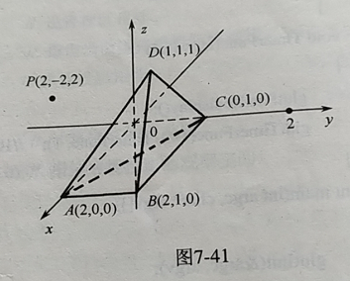
int winWidth = 400, winHeight = 200; //窗口的宽度和高度
static float angle = 45.0; //angle绕坐标轴的旋转角
static GLfloat xRot = 0.0f; //旋转参数
static GLfloat yRot = 0.0f; //旋转参数
static GLfloat zRot = 0.0f; //旋转参数
static GLsizei iMode = 1; //菜单值
static point3D s_eye(5.0,5.0,5.0); //观察点位置
static point3D s_at(0.0,0.0,0.0); //视点中心
static point3D A(2.0f,0.0f,0.0),B(2.0f,1.0f,0.0),C(0.0f,1.0f,0.0),D(1.0f,1.0f,1.0);//如图7-41
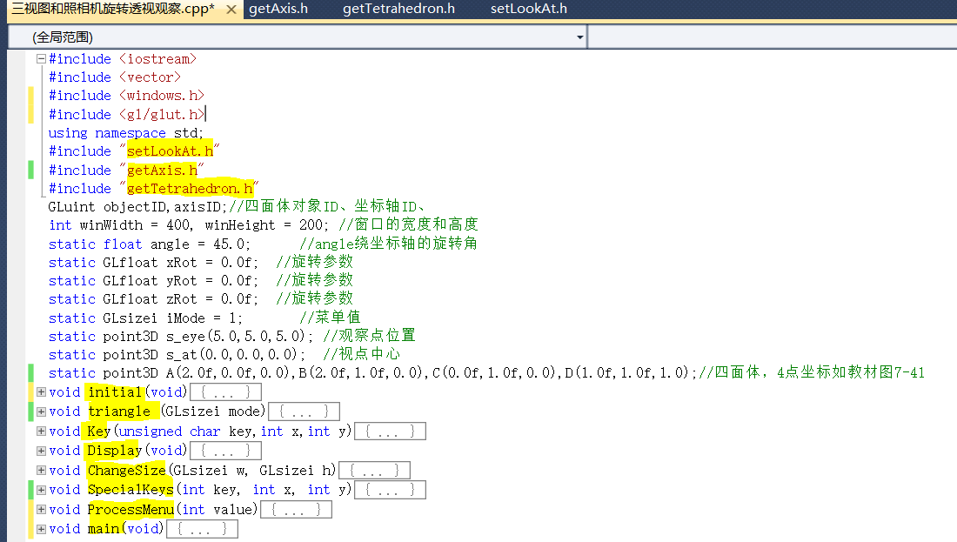
图1 实验三

- 参考p171程序6-2，使得窗口显示左右2个视区，左视区是正交投影，右视区是透视投影。
  - 利用GLint vp[4]; glGetIntegerv(GL_VIEWPORT ,vp); 获得视区的左下角坐标、宽度和高度信息，
  - 利用glOrtho(gldouble left, gldouble right, gldouble bottom, gldouble top,gldouble zNear, gldouble zFar)，定义左视区的三维正交观察可视体；
  - 利用gluPerspective(gldouble fovy,gldouble aspect, gldouble zNear, gldouble zFar)，定义右视区的三维透视观察可视体。
- 定义主菜单，菜单项为“正视图XOZ(V)”、“侧视图YOZ(W)”和“俯视图XOY(H)”，菜单项值分别为1、2和3。
  - 根据菜单选择，通过给定函数setLookAt(iMode,s_eye,s_at)，控制左视区的照相机的位置，使得左视区正交投影四面体的三视图。
  - 根据菜单选择，根据右手原则，确定右视区照相机围绕某坐标轴旋转，利用键盘上（↑）、下（↓）功能键（GLUT_KEY_UP、GLUT_KEY_DOWN），控制照相机绕坐标轴的旋转的角度的递减或递增，通过给定函数setLookAt(int menuValue,float angle,point3D eye,point3D at)，建立右视区的照相机的移动目坐标，使得右视区透视投影四面体。
（一）主要四面体函数绘制Triangle
对于左边的视区用函数glOrtho(gldouble left, gldouble right, gldouble bottom, gldouble top,gldouble zNear, gldouble zFar)，各个参数代表含义分别为：所在视区最左侧可观测边界，以及最右侧，最上侧最下端，需要注意的是最近点由于需要整个坐标系，坐标有负值所以设定为负值，最远点设定为正值，用同样的方法调用getAxis头文件内方法得到坐标轴，视角函数传入iMode（由菜单确定的轴）以及观察点和看向的点。
而对于右边的视区用函数gluPerspective(gldouble fovy,gldouble aspect, gldouble zNear, gldouble zFar)，根据实验要求获取当前视区的宽高以及坐标位置，当在定义定义右视区的三维透视观察可视体时,需要用到当前视区的宽高比aspect，由于函数要求为短边除以长边参数小于0，获取函数调用时有可能出现长边除以短边所以先判定出长的一条边，而参数fovy确定观察的张角，经过试验确定为45度为最佳观察位置。视角函数比上一个投影方法多一个旋转视角。
该函数代码如下：
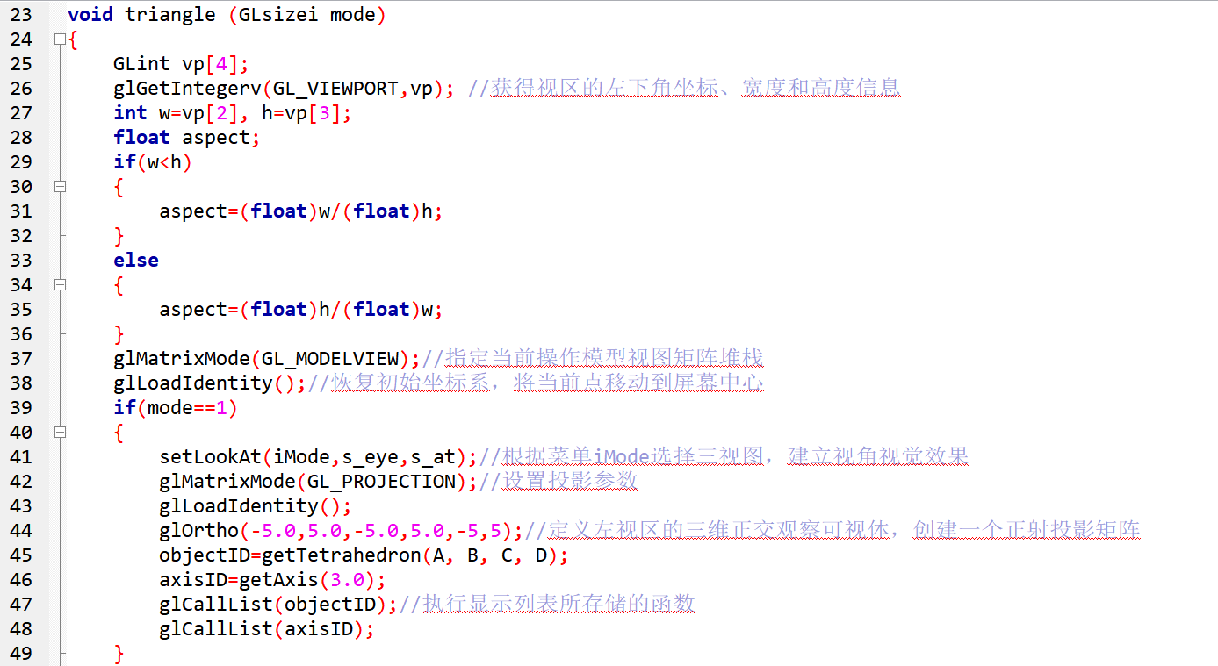
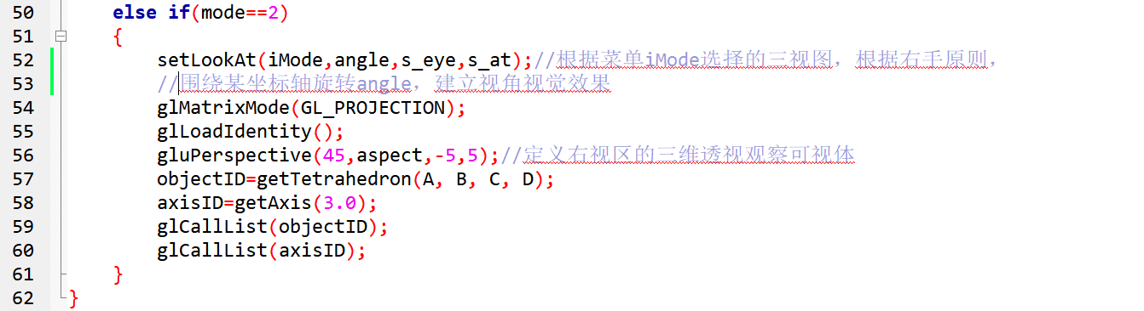
（二）键盘功能键函数SpecialKeys
根据要求，当按下键盘中上与下键位时，图像按照当前选择的iMode（由菜单函数确定）所确定的轴旋转，主要对于右边视区的函数的参数angle进行修改使得调用视角函数setLookAt(iMode,angle,s_eye,s_at)做出相应变化，函数代码如下：
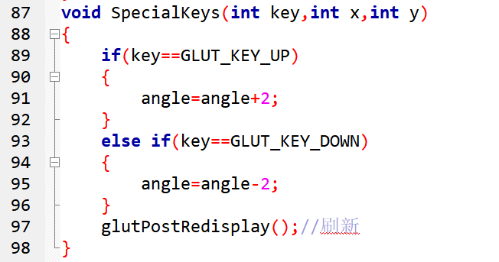
（三）菜单处理函数ProcessMenu
该函数较为简单只需将主函数中的菜单响应函数中传出的值调入菜单函数中预先设置好的iMode值内即可，最后在使用视角函数时使用更新的iMode值实现不同轴的旋转，代码如下：
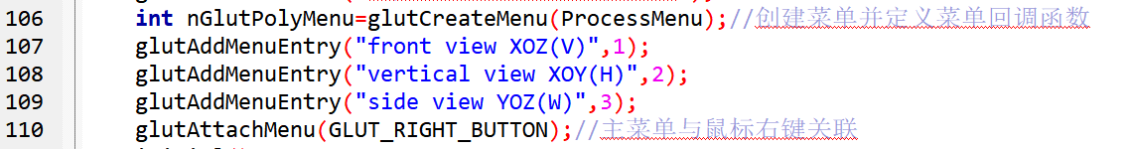
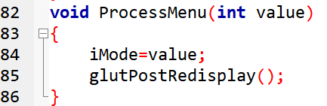
（四）总体渲染函数Display
在渲染函数当中首先确定颜色清除，然后使用glPolygonMode确定绘制的方式为线框，然后将窗口分为两个视区，左边视区采用正射投影，对应Triangle函数参数为1，右边视区采用透视投影，对应Triangle函数参数为2，代码如下：
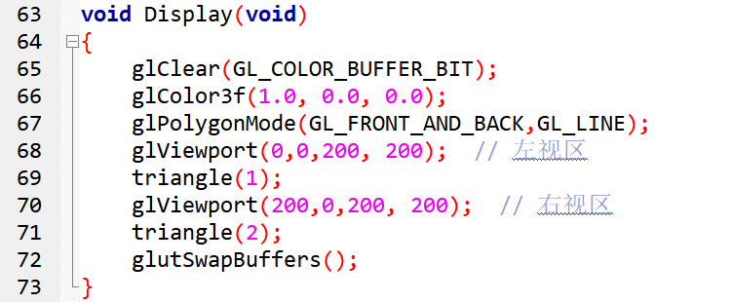
（六）最终运行结果
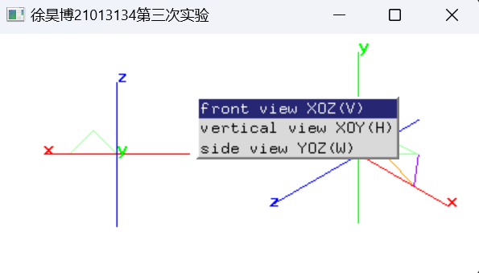
如上图，当右键时显示菜单，选择了XOZ为投影平面，可以看到左视区显示了XOZ平面。右视区y轴垂直显示
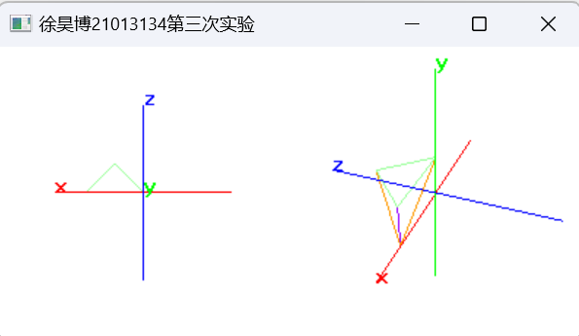
如上图，键盘的上下键控制XOZ平面旋转显示，而y轴不动。
四、拓展实验
- 在本科学习平台（s.ecust.edu.cn）资料栏下，有1个ppt文件“建立移动眼坐标，实现第一人称视角视觉效果”，利用键盘’x’、’y’、’z’，控制右视区的照相机的三维旋转角度，通过给定函数setLookAt(const GLfloat x_angle,const GLfloat y_angle,const GLfloat z_angle,point3D eye,point3D at)，建立移动眼坐标，实现第一人称视角视觉效果。
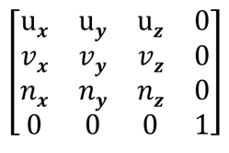
已知R_{x}(θ_{x}) R_{y}(θ_{y})R_{z}(θ_{z}) =
根据所给出的函数，首先将右视图的视角函数更换为所给出函数，然后增加键盘函数，使得当键盘输入时能对给定视角函数传入参数进行改变，从而达到旋转效果，代码如下：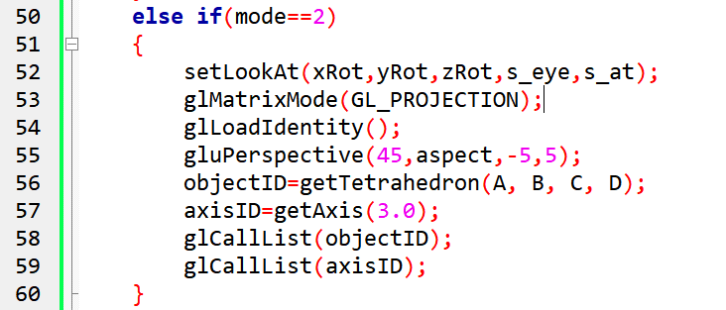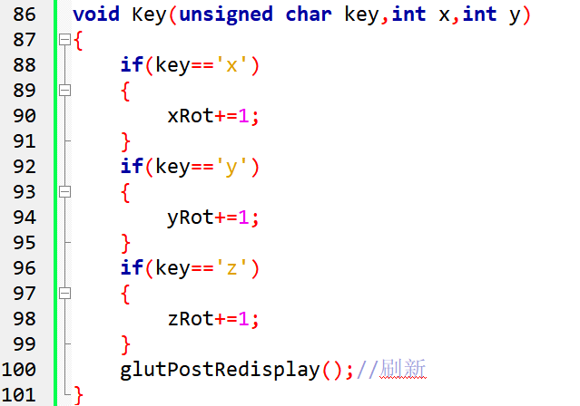
运行结果如下：
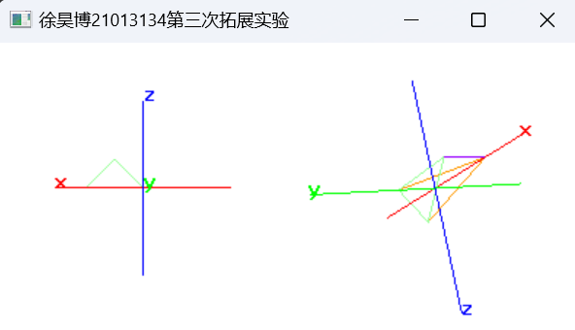
由上图看到按键xyz分别控制三个轴，实现了第一视角观察。
五．思考题
1．透视投影和平行投影的用途在哪里？
透视投影（Perspective Projection）的用途：
1. 现实感渲染：透视投影模拟了人眼看到物体时的视觉效果，使得渲染出的图像更加逼真和接近真实世界。这种投影方法对于需要表现深度和真实感的场景非常有用，比如三维场景的建筑、景观、游戏场景等。
2. 艺术和设计：在艺术、动画和影视制作中，透视投影被广泛应用，因为它能够产生更加真实、具有艺术感的效果。通过透视投影，设计师和艺术家可以更好地模拟真实世界的景观和场景。
3. 虚拟现实和增强现实：在虚拟现实（VR）和增强现实（AR）技术中，透视投影可以帮助模拟真实世界的深度和逼真感，提供更沉浸式的体验。
平行投影（Parallel Projection）的用途：
1. 工程和制图：在工程设计、制图和建筑设计等领域，平行投影常用于绘制二维图纸和技术图样。平行投影能够保持物体在三维空间中的尺寸比例，方便准确地描述物体的形状和结构。
2. CAD软件：计算机辅助设计（CAD）软件通常使用平行投影，因为它们更适合在设计和工程领域中精确表示物体的尺寸和比例。
3. 简化渲染和计算：平行投影相对于透视投影更简单，消耗的计算资源较少，因此在一些需要快速渲染或者对视觉效果要求不高的场景中，平行投影更为合适。
总的来说，透视投影适合需要表现深度和真实感的场景，而平行投影则更适合于技术图纸、工程设计和对形状尺寸要求较高的场合。不同的应用领域会选择不同的投影方法，根据需要和目的来决定使用哪种投影方式。

附件1：main()函数
void main(void){
glutInitDisplayMode(GLUT_SINGLE | GLUT_RGB);
glutInitWindowPosition(100, 100);
glutInitWindowSize(winWidth, winHeight);
glutCreateWindow("多视区");
int nGlutPolyMenu = glutCreateMenu(ProcessMenu);//创建菜单并定义菜单回调函数
glutAddMenuEntry("正视图XOZ(V)",1);
glutAddMenuEntry("俯视图XOY(H)",2);
glutAddMenuEntry("侧视图YOZ(W)",3);
glutAttachMenu(GLUT_RIGHT_BUTTON);//主菜单与鼠标右键关联
initial();
glutDisplayFunc(Display); //指定窗口重绘响应函数
glutReshapeFunc(ChangeSize); //指定窗口大小改变响应函数
//glutKeyboardFunc(Key); //指定键盘响应函数
glutSpecialFunc(SpecialKeys); //指定功能键响应函数
glutMainLoop();
}

